**Дата:** 26.01.2022. **Клас: 4-А Вчитель:** Мугак Н.І.

**Урок:** математика

**Тема. Розв’язування задач визначення на тривалості події. Задачі на знаходження швидкості руху двома способами. Обчислення виразів.**

**Мета:** формувати обчислювальні навички, закріплювати вміння розв’язувати задачі; розвивати мислення, пам’ять; виховувати моральні якості, свідоме і творче ставлення до навчання.

**Обладнання:** мультимедійний комплект

***Конспект уроку***

**І. Організація класу**

1. Створення позитивного психологічного клімату.

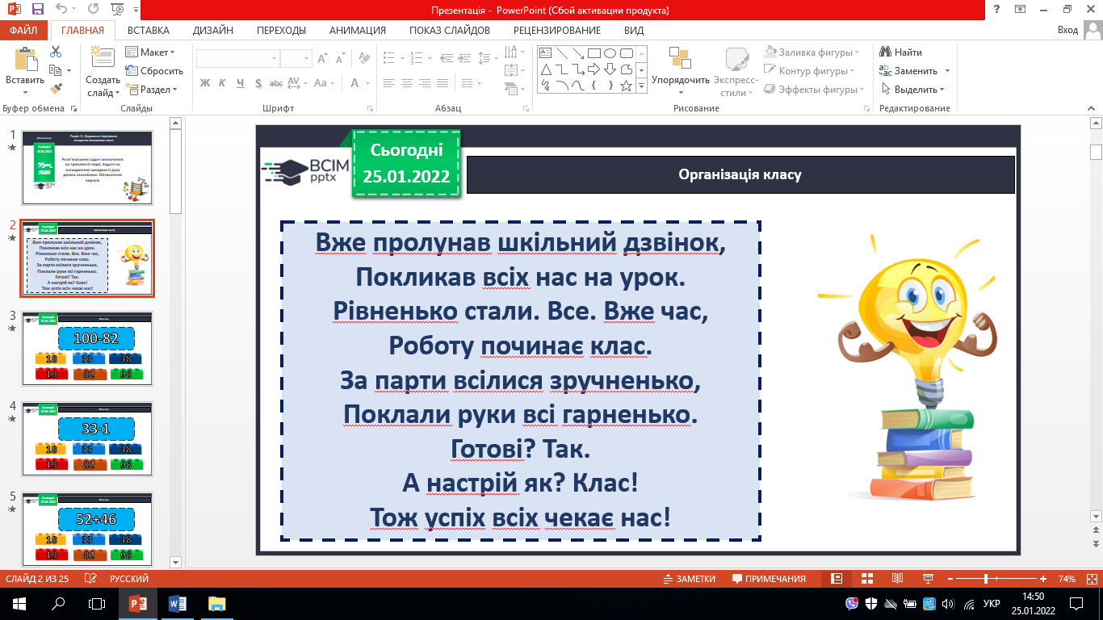

**ІІ. Актуалізація опорних знань**

Перевірка домашнього завдання (№126,№127).

**ІІІ. Мотивація навчальної діяльності**

1. Хвилинка каліграфії.

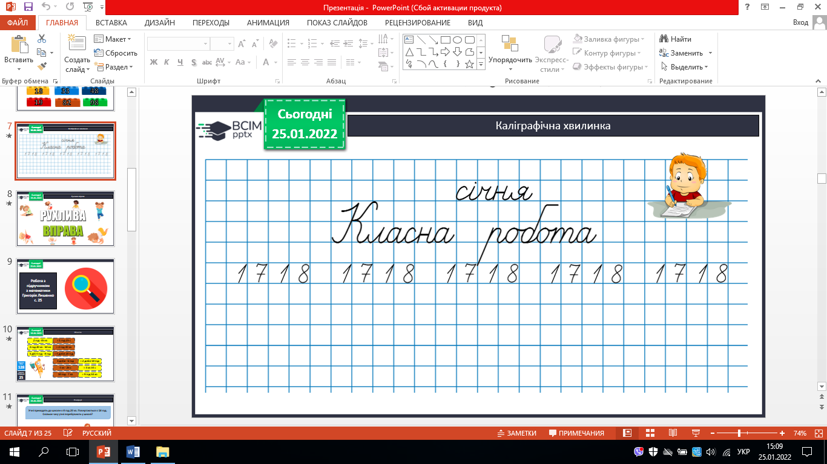

1. Усне обчислення.

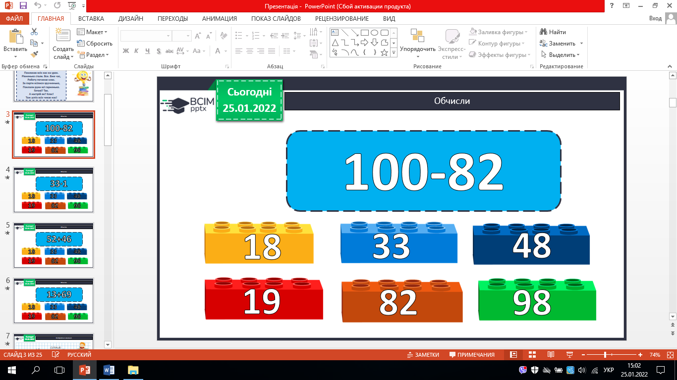 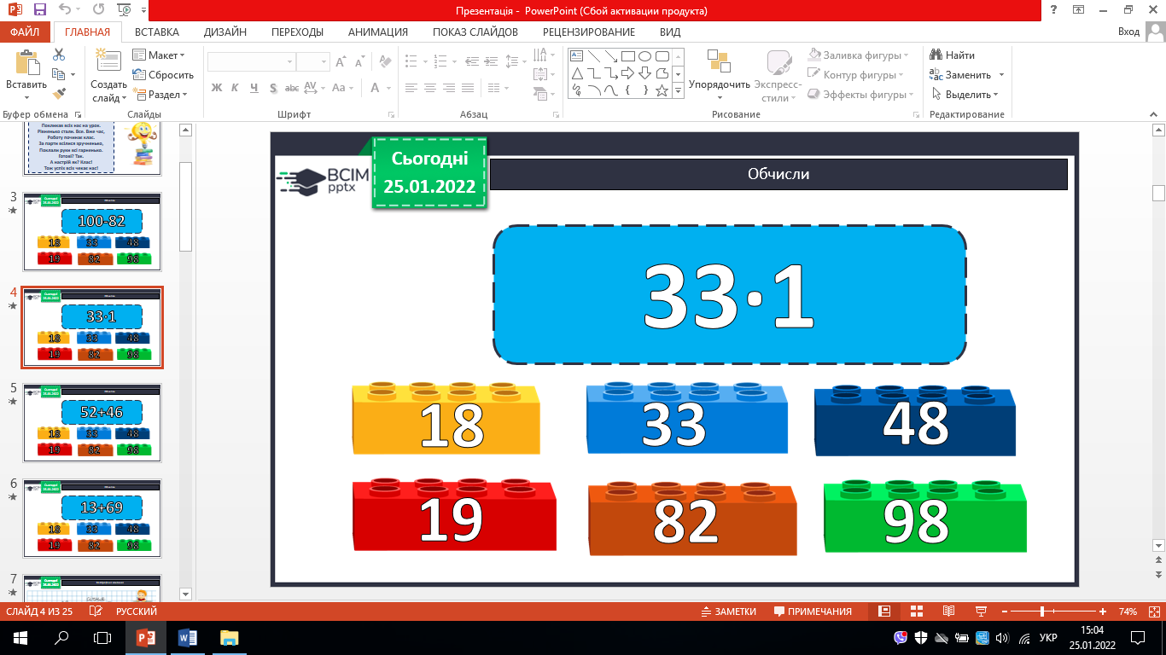

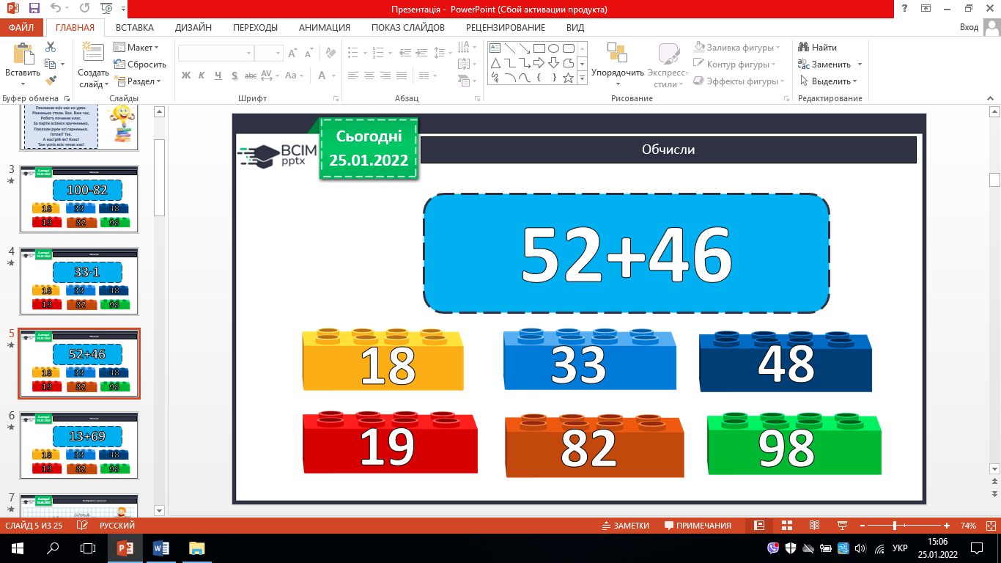 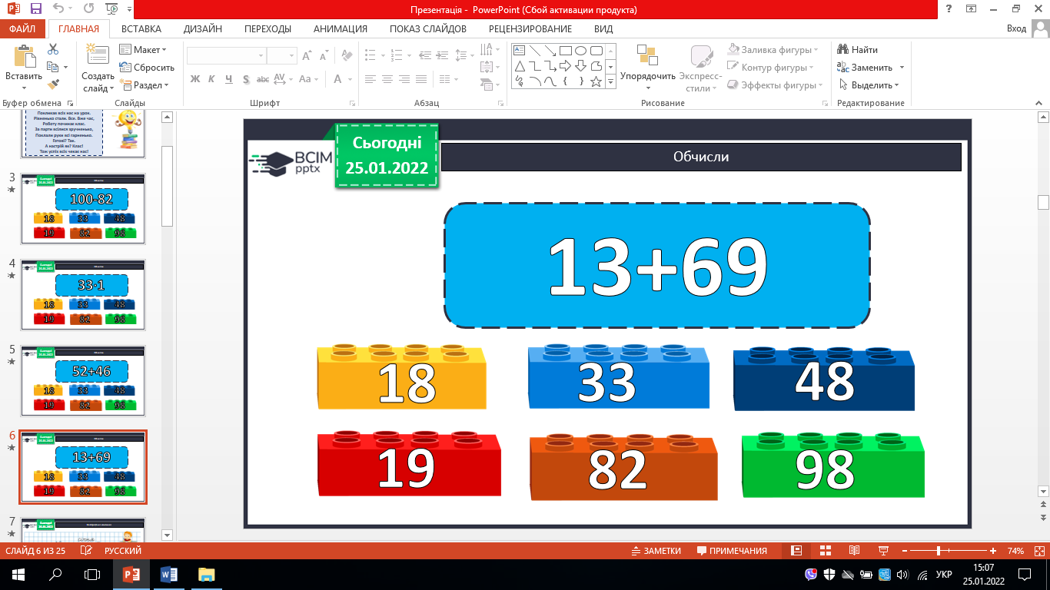

1. Робота з підручником.

№ 128 – усно.

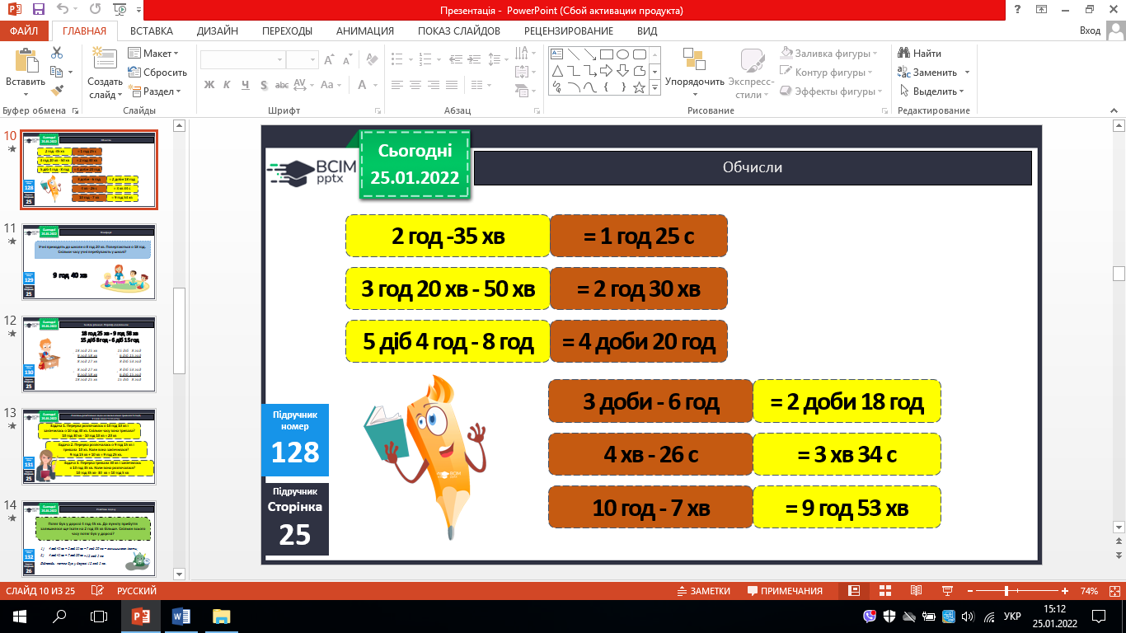

1. Розв’яжи задачу № 129.

*Початок – 8 год 20 хв*

*Кінець – 18 год*

*Тривалість - ?*

*18 год – 8 год 20 хв = 9 год 40 хв – учні перебувають у школі.*

1. Знайди різницю. Перевір додаванням № 130.

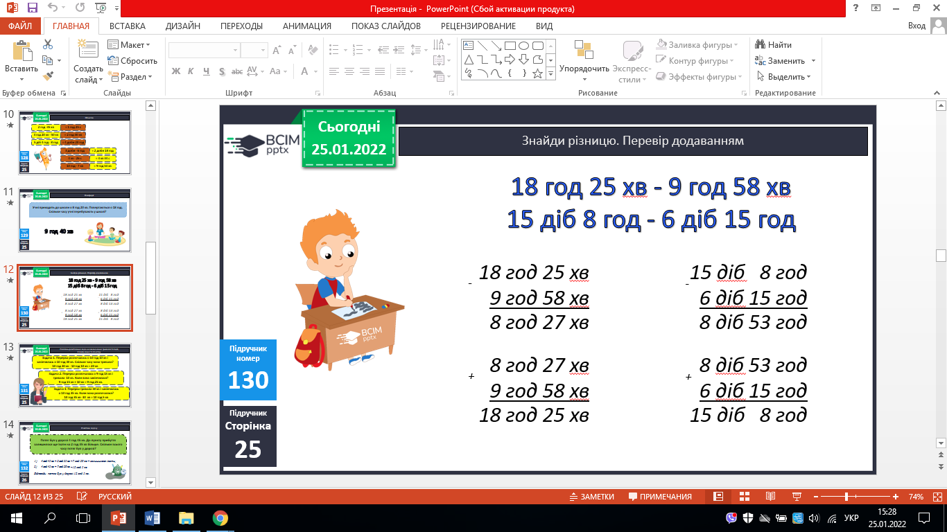

1. Розглянь розв’язання задач на визначення тривалості події, її закінчення та початку № 122 (усно).

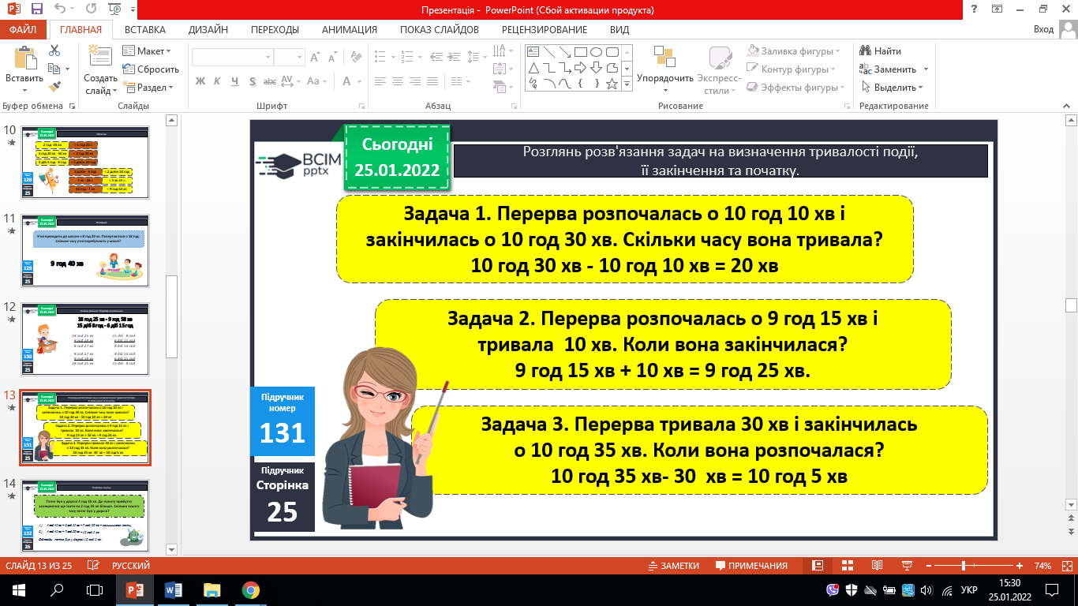

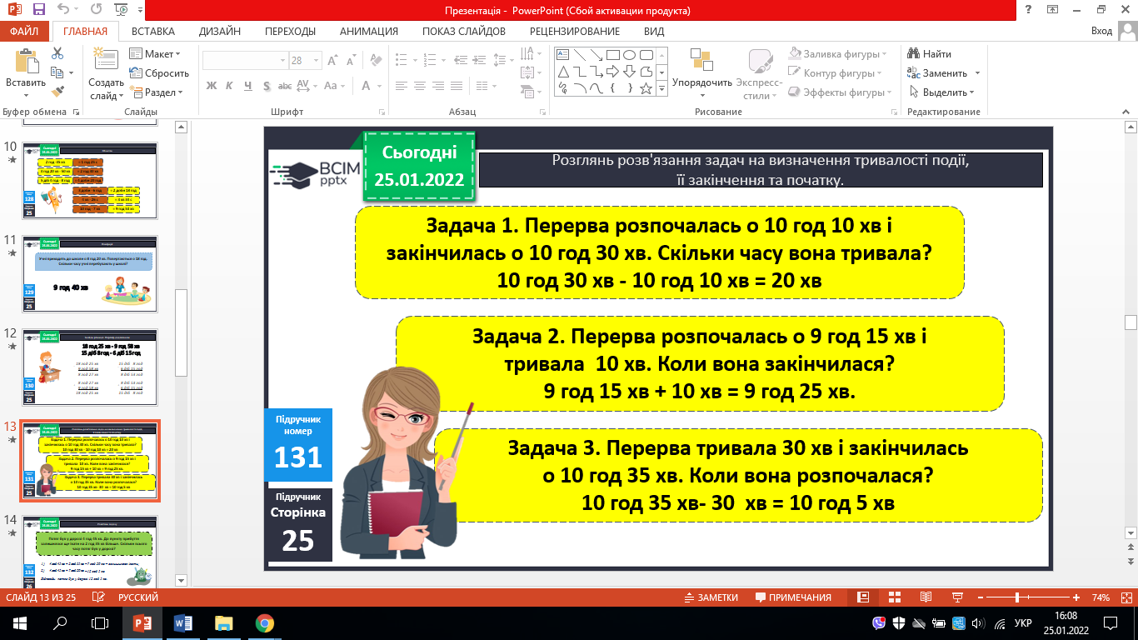

7. Розв’яжи задачу № 132.

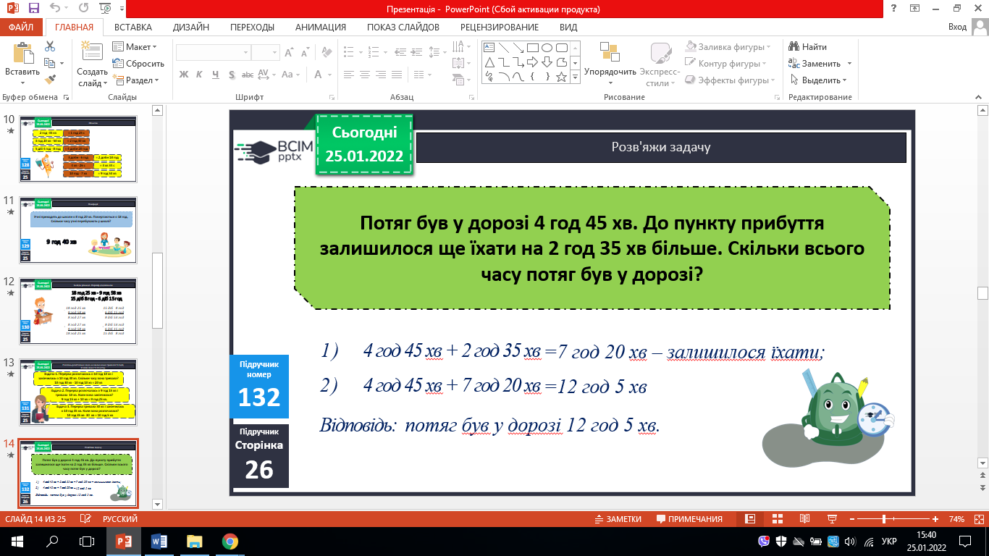

8. Розв’яжи задачу двома способами № 133.

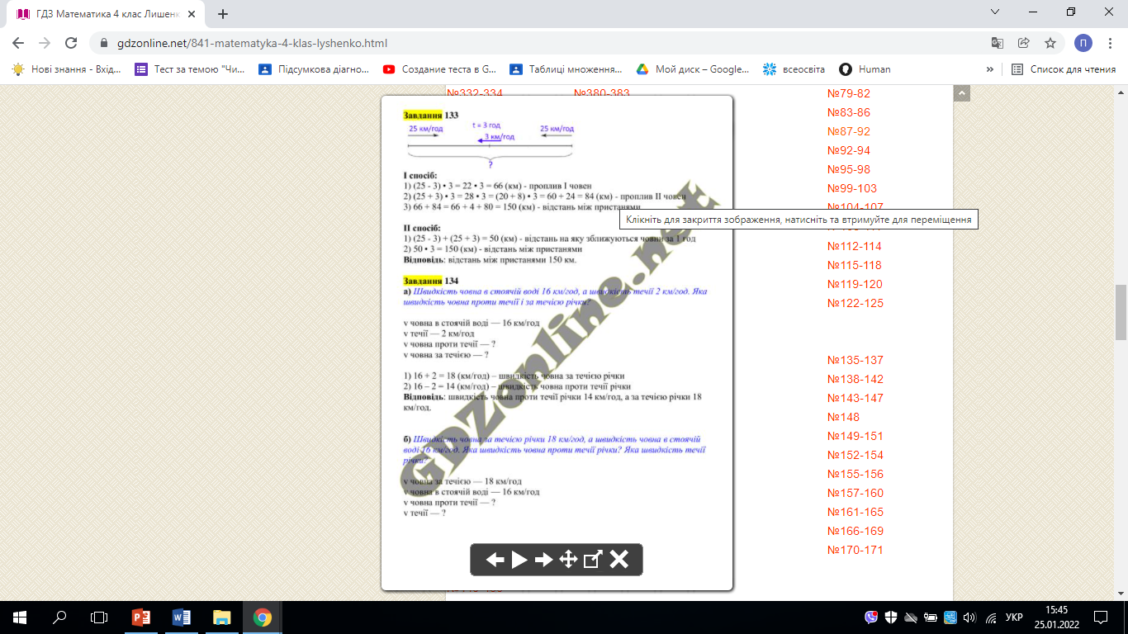

1 – спосіб

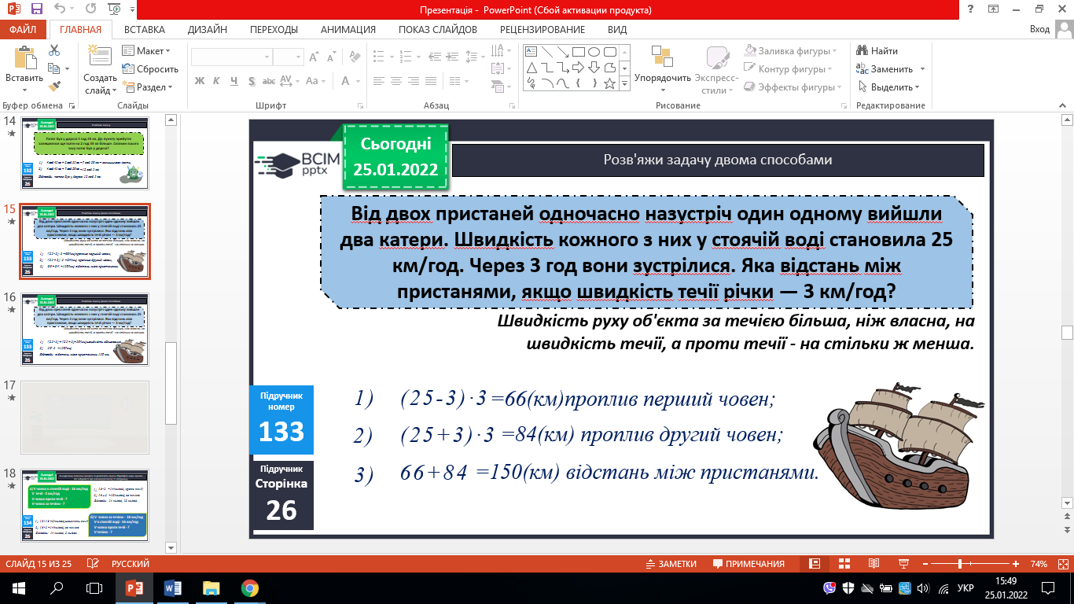

2 – спосіб

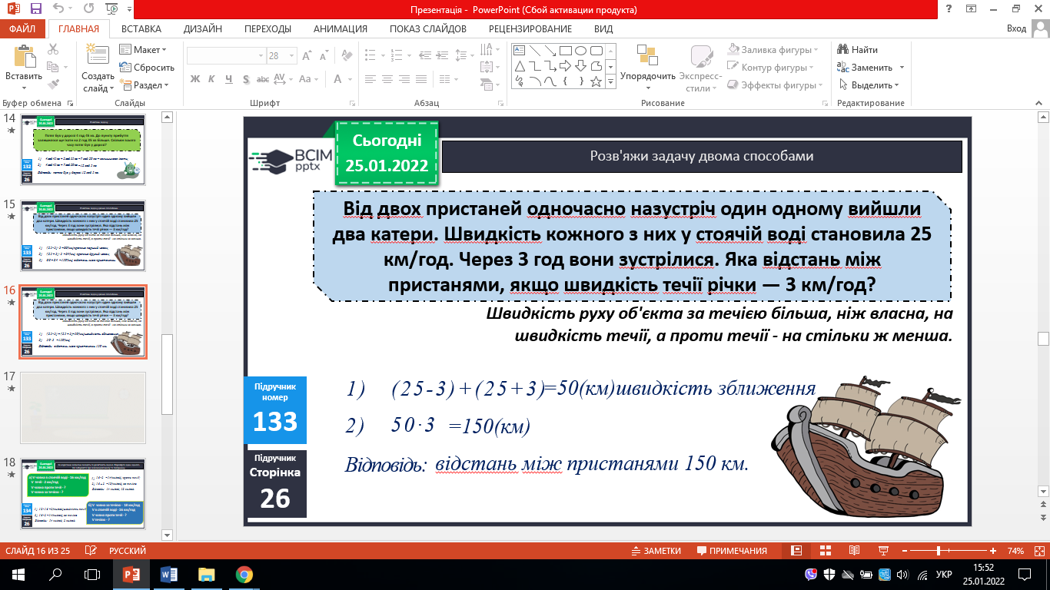

9. За коротким записом складіть та розв’яжіть задачі. Перевірте одне одного. Не забувайте про взаємодопомогу та підтримку.

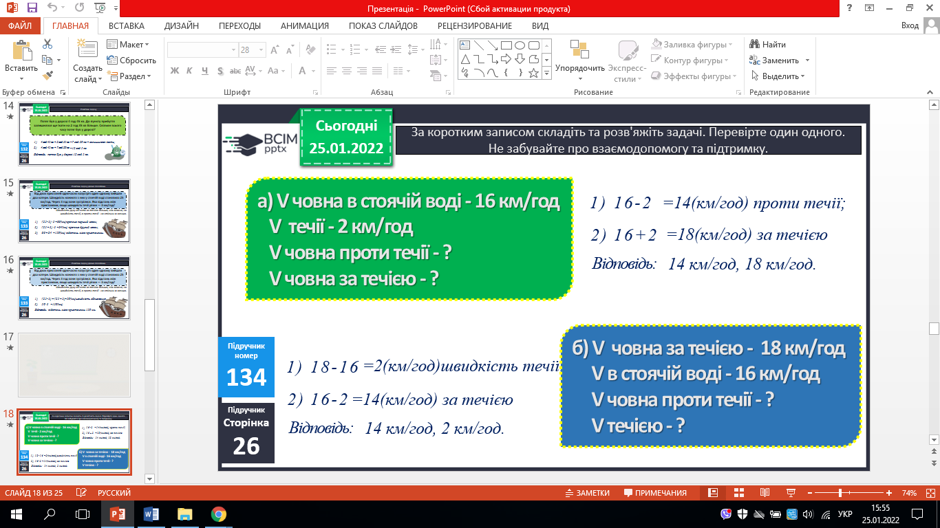

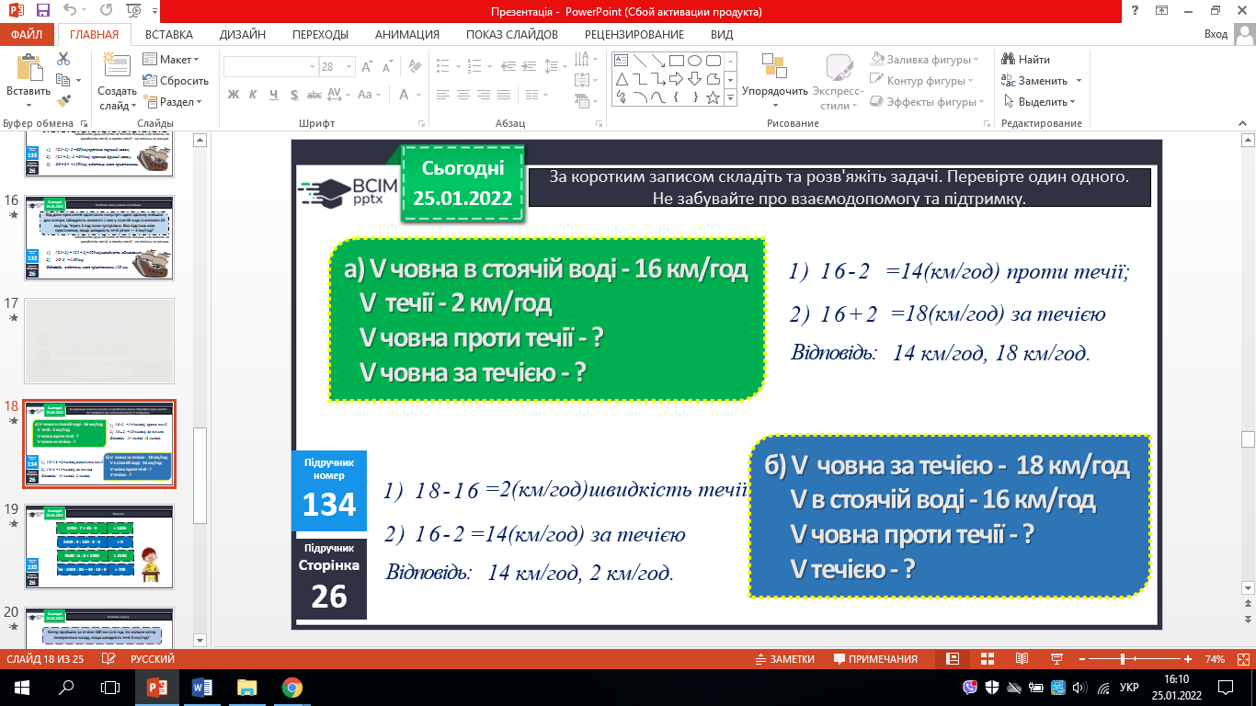

10. Самостійна робота № 135.

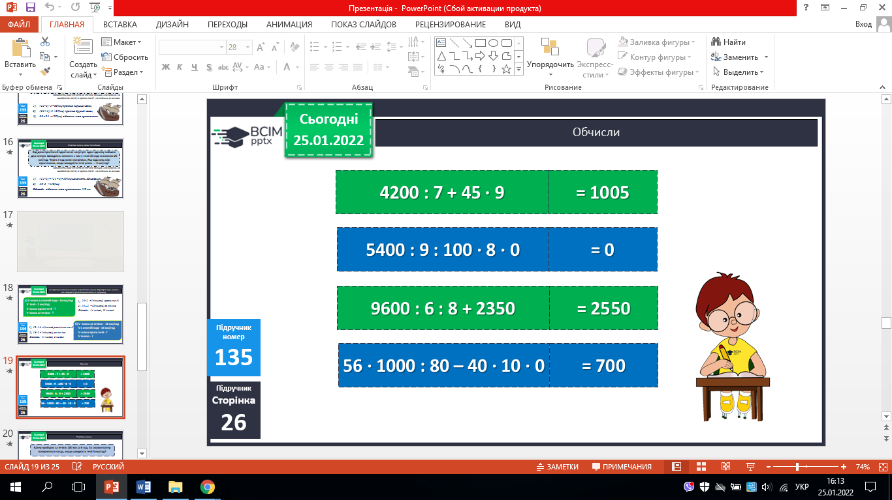

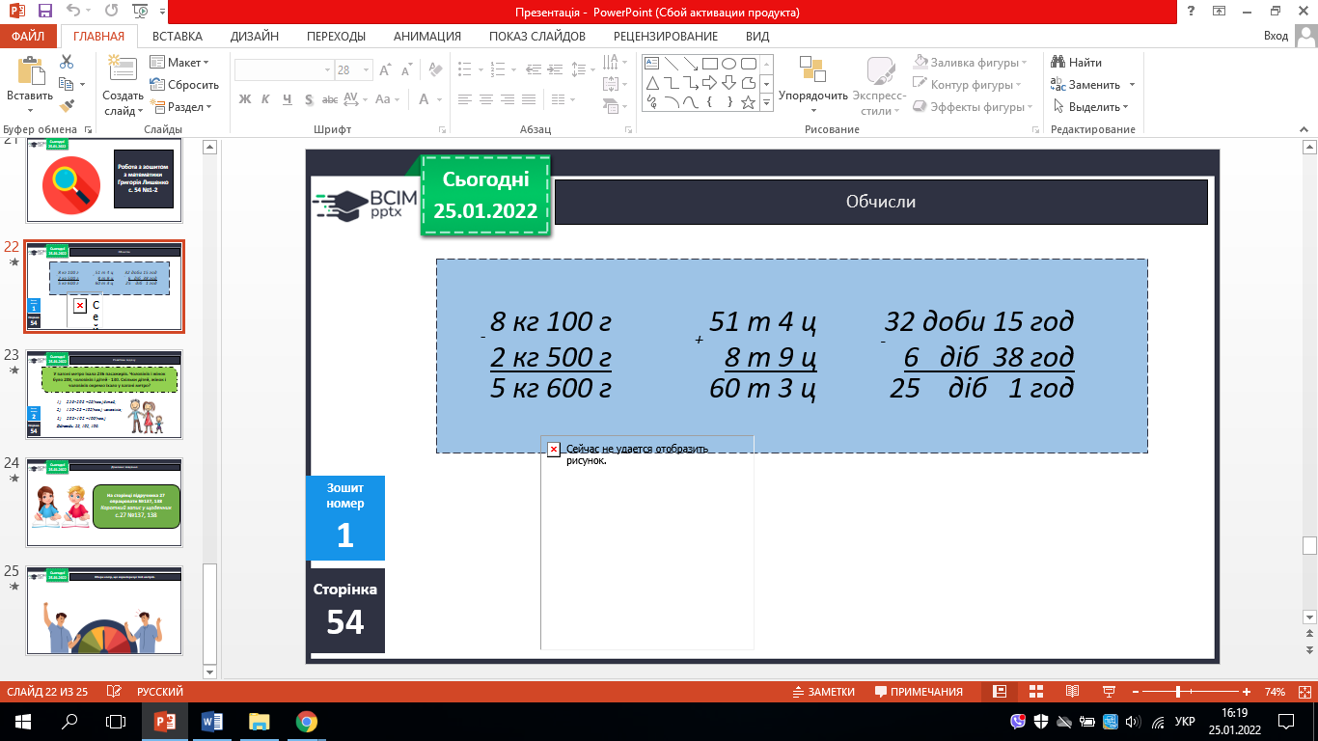

**V. Домашнє завдання**

С. 27, № 137, № 138.

***Роботи здати на Human.***